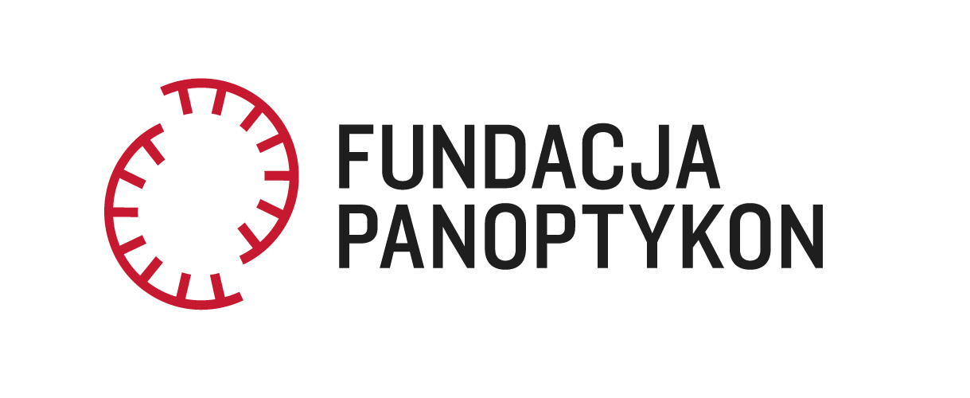
100 pytań o inwigilację – jak rząd (nie) odpowiada

W ramach akcji 100 pytań o inwigilację Fundacja Panoptykon zadała pytania pięciu ministerstwom (Ministerstwo Spraw Wewnętrznych, Ministerstwo Spraw Zagranicznych, Ministerstwo Obrony Narodowej, Ministerstwo Administracji i Cyfryzacji i Ministerstwo Sprawiedliwości) oraz Premierowi. Najważniejsze resorty: MSZ, zajmujący się m.in. relacjami z Amerykanami, oraz odpowiadający za bezpieczeństwo MSW, a także Premier, zamiast całościowo odpowiedzieć na nasze pytania, wybrali uniki…
Premier
Otrzymał 66 pytań – na większość z nich uzyskaliśmy odpowiedź, że „KPRM nie posiada informacji”, o którą pytamy.
W zasadzie nie uzyskaliśmy żadnych informacji od Premiera, na nasz wniosek odpowiedziała bowiem urzędniczka z Kancelarii Premiera, odpowiadająca w imieniu Kancelarii, a nie jej Szefa. A zdecydowanie inne znaczenie ma wiedza, że „Premier nie posiada informacji”, niż to, że nie posiada jej KPRM. Bo wciąż nie wiemy, jaką wiedzą dysponuje sam Premier.
Złożyliśmy skargę na bezczynność w sprawie 14 pytań, w których brak wiedzy wydał nam się rażącą wymówką. Skarga dotyczy m.in. pytania o oficjalną reakcję polskiego rządu na informacje ujawnione przez Edwarda Snowdena czy spotkań Rady UE, których tematem był PRISM.
Brak odpowiedzi jest szczególnie zaskakujący w przypadku dwóch pytań. Pierwsze z nich dotyczyło istnienia dwustronnych porozumień w sprawie współpracy polskich służb ze służbami amerykańskimi w zakresie przekazywania danych telekomunikacyjnych. „KPRM nie posiada na ten temat informacji”, mimo że to Premier wyraża zgodę na podjęcie przez służby współpracy ze służbami zagranicznymi. Drugie pytanie dotyczyło Rządowego Zespołu Zarządzania Kryzysowego. Pytaliśmy, czy podjął on działania w celu zbadania, czy w związku z ujawnionymi informacjami nt. programu PRISM istnieje zagrożenie dla integralności krytycznej infrastruktury telekomunikacyjnej. „KPRM nie posiada wiedzy na ten temat”, mimo że Premier jest przewodniczącym zespołu.
Wojewódzki Sąd Administracyjny w Warszawie zajmie się naszą skargą w czwartek (6 listopada 2014 r.) o godz. 10.20.
Ministerstwo Spraw Zagranicznych
Ministerstwo Spraw Zagranicznych otrzymało od nas 68 pytań. MSZ na 17 z nich odpowiedział wymijająco, informując nas, że właściwe do udzielenia odpowiedzi na te pytania są różne inne ministerstwa. Problem w tym, że ustawa o dostępie do informacji publicznej nie przewiduje takiej odpowiedzi.
Pytaliśmy m.in. o to, czy MSZ zgłaszał zastrzeżenia do obowiązywania porozumienia Safe Harbour (pozwalającego na przekazywanie danych osobowych do USA). W odpowiedzi zostaliśmy poinformowani, że „właściwe kompetencyjnie w tej sprawie jest Ministerstwo Administracji i Cyfryzacji”. Wciąż jednak nie dowiedzieliśmy się, czy MSZ takie zastrzeżenia zgłaszał. Z kolei na kilka kolejnych pytań MSZ odpowiedział częściowo. Pytaliśmy np. o to, czy Minister Spraw Zagranicznych miał dostęp do akt sprawy w związku ze złożony przez Edwarda Snowdena wnioskiem o azyl. W odpowiedzi MSZ przedstawił nam tryb rozpatrywania wniosków o azyl, jednak nie odpowiedziało wprost na nasze pytanie.
Dlatego złożyliśmy skargę na bezczynność MSZ w sprawie odpowiedzi na 21 naszych pytań. 4 listopada 2014 r. WSA w Warszawie umorzył postępowanie w tej sprawie: uznał, że co prawda bezczynność istniała w chwili złożenia skargi, ale MSZ w reakcji na naszą skargę udzielił odpowiedzi na pytania. Zdaniem sądu, z pisma MSZ można wywnioskować (choć nie jest to napisane wprost!), że w sprawach, w których resort odsyłał nas do innych ministerstw, sam nie posiadał tej wiedzy. A odpowiedź „nie wiemy” formalnie spełnia warunki dostępu do informacji. Sąd niestety nie odniósł się do tych pytań, w których odpowiedzi MSZ były niepełne (np. o azyl dla Snowdena).
MINISTERSTWO SPRAW WEWNĘTRZNYCH
Ministerstwo Spraw Wewnętrznych otrzymało od nas 33 pytania. Na większość z nich odpowiedź była bardzo ogólna, ale zdecydowaliśmy się zaskarżyć do sądu brak odpowiedzi tylko na jedno z nich: pytaliśmy o to, kto reprezentował Polskę w pracach transatlantyckiej grupy eksperckiej powołanej do wyjaśnienia zasad funkcjonowania PRISM i innych programów amerykańskiej Agencji Bezpieczeństwa Narodowego. Dopiero na skutek wezwania do usunięcia naruszenia prawa MSW poinformował nas, że był to ekspert z Departamentu Strategii i Analiz MSW, jednak wciąż – mimo zadanego wprost pytania – nie podało nam jego nazwiska. Dlatego złożyliśmy w tej sprawie skargę na bezczynność. 10 października WSA w Warszawie przyznał nam rację, stwierdzając, że MSW był bezczynny, i zobowiązując resort do odpowiedzi na nasze pytanie.

